Лабораторная работа №3
Исследование объектной модели документа (DOM) и системы событий JavaScript

Цель работы
Исследовать структуру модели документа DOM. Изучить динамическую объектную модель документа, предоставляемую стандартом DOM и систему событий языка JavaScript, возможность хранения данных на стороне клиента. Приобрести практические навыки работы с событиями JavaScript, деревом документа, Local Storage и Cookies.

Постановка задачи
- Реализовать интерактивное графическое меню сайта.
- Реализовать отображение в области меню сайта текущих даты и времени (обновление времени 1 раз в секунду). Формат даты определяется как остаток от деления последней цифры зачетной книжки на 4.
- На странице «Контакт» добавить поле «Дата рождения», для которого реализовать всплывающий снизу элемент «календарь».
- Реализовать открытие в динамически формируемом новом окне (блоке DIV) соответствующих больших фото при щелчке мыши по маленьким фото на странице «Фотоальбом».
- Добавить страницу «История просмотра».

Ход выполнения работы
Было реализовано интерактивное графическое меню сайта в соответствии с вариантом (рисунок 1). Также были созданы часы в навигационной панели сайта (рисунок 2). Реализовано отображение календаря под полем ввода даты (рисунок 3).
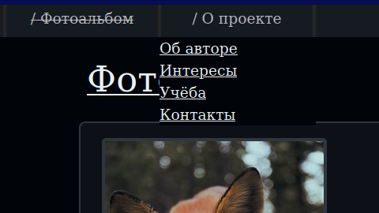Рисунок 1 — Интерактивное меню
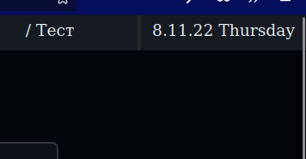Рисунок 2 — Часы
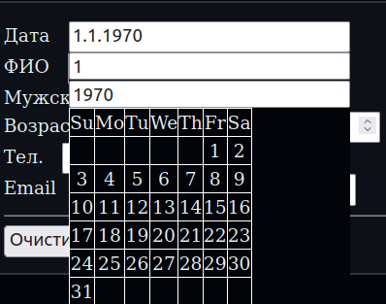Рисунок 3 — Календарь
На странице «Фотоальбом» при нажатии на фотографию она увеличивается (рисунок 4). Также добавлена история посещения сайта за всё время или за текущую сессию (рисунок 5).
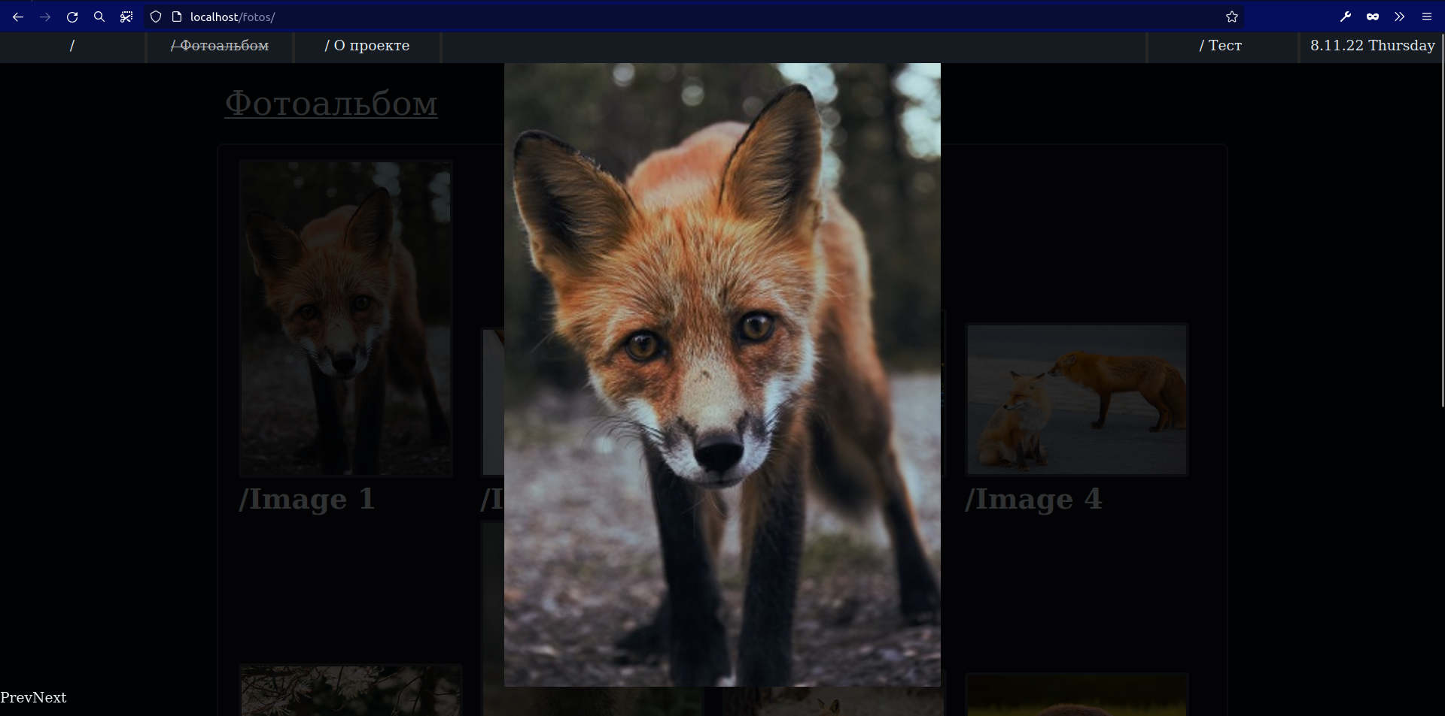Рисунок 4 — Увеличенная фотография
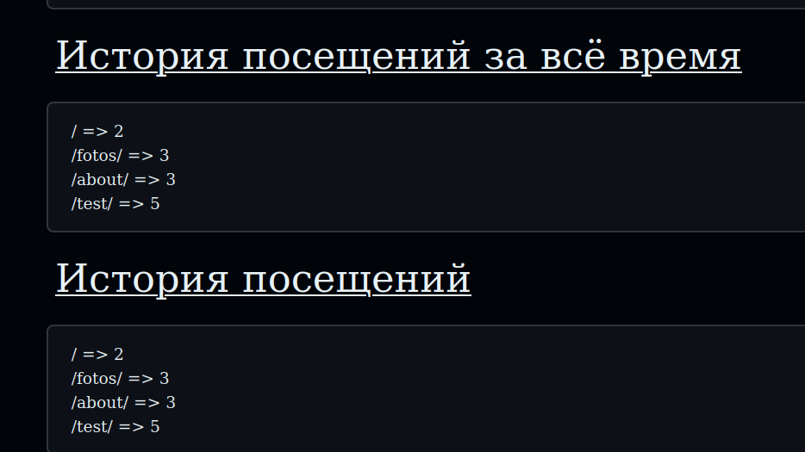Рисунок 5 — История посещений

Вывод
При выполнении данной лабораторной работы были получены навыки работы со структурой DOM и обработкой событий в Javascript.

